Уважаемые жители Усть-Ордынского Бурятского округа!

Отдел надзорной деятельности по Усть-Ордынскому Бурятскому округу УНД и ПР Главного управления МЧС России по Иркутской области доводит до вашего сведения, что на сегодняшний день одним из эффективных способов защиты своего жилища от пожаров, а именно обнаружения пожара на ранней стадии, являются автономные пожарные извещатели, которые имеют следующий вид:
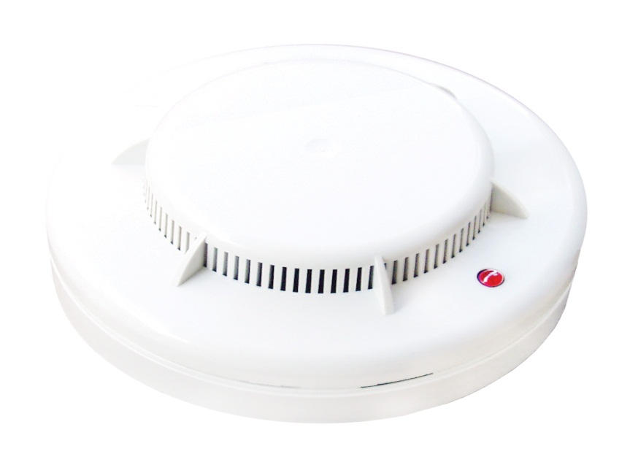

- автономный пожарный извещатель (АПИ) предназначен для использования в качестве автономной пожарной сигнализации и реагирует на появление дыма в помещении (в случае обнаружения пожар подается громкий звуковой сигнала в помещении или на фасад здания);
- имеет примерные габаритные размеры Ø105×50 мм.;
- работает от батареек, тип которых зависит от конструкции АПИ (наиболее рациональное использование применение батареи CR123A, 3 В (Крона), которая обеспечивает работу извещателя в автономном режиме до 10 лет);
- установить АПИ можно самостоятельно прикрепив к потолку в местах, где имеется наибольшая вероятность возникновения пожара;
- в зависимости от конструкции и стоимости АПИ возможно его приобретение и установка с GSM-модулем (в извещатель вставляется сим-карта любого оператора сотовой связи и в случае срабатывания АПИ, кроме громкого звукового сигнала (85 дБ), подаваемого в помещении или на фасад здания, отправляет СМС-сообщение, либо звонок предварительно прописанным абонентам - родственники, знакомые, соседи, социальный работник и т.д.).
На сегодняшний день существуют различные модификаций АПИ от различных производителей.
АПИ возможно заказать и приобрести в любой специализированном оптовом или розничном магазине, либо в любом интернет-магазине.
Ориентировочная цена одного АПИ (без GSM-модуля) в зависимости от конструкции и производителя составляет 250-1000 рублей за шт., АПИ с GSM-модулем от 2500 рублей и выше.

С начала 2017 года на территории Усть-Ордынского Бурятского округа зарегистрировано 2 случая групповой гибели людей, в результате которых погибло 7 человек, в том числе, 3 ребёнка.

Установив АПИ вы сможете своевременно получить сигнал о пожаре, а значит увеличить время на принятие правильных решений по спасению своих родных и близких, что позволит избежать несчастья!

Отдел надзорной деятельности и профилактической работы по У-О БО управления надзорной деятельности и профилактических работ Главного управления МЧС России по Иркутской области

